  

**Il GREMIO**

**Martedì 27 aprile 2021, ore 18**

in streaming

dalla sala Italia UnAR,Via Aldrovandi, 16 Roma

**celebra Sa DIE DE SA SARDIGNA* ricordando un grande sardo:**

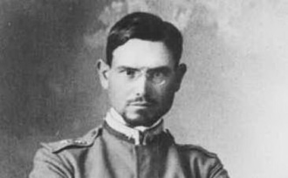 **Emilio Lussu** 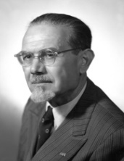

**con i professori Italo Birocchi e Carlo Felice Casula, storici, Alessandro Pala Griesche, attore, coordina Antonio Maria Masia.**

**L’incontro sarà impreziosito dal saluto e dal canto in doc. video inviatoci per l’occasione da:**

**I TENORES DI NEONELI**

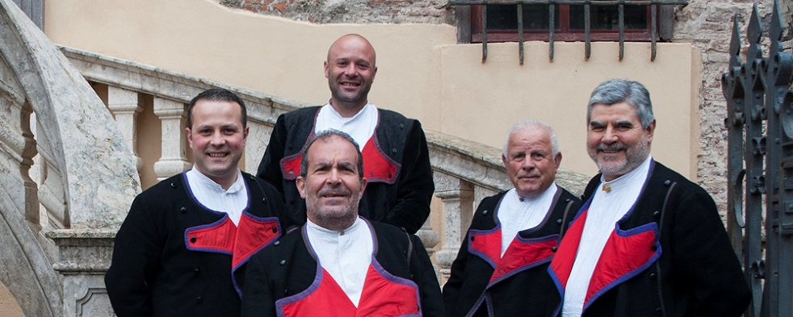



Immagineremo, in sala, la Vostra presenza, come sempre calorosa e interessata.

Collegatevi: [www.ilgremiodeisardi.org](http://www.ilgremiodeisardi.org) e poi cliccate su: **Canale streaming**

* La giornata del popolo sardo

ricorda l’insurrezione popolare del 28 aprile 1794 con la quale si allontanarono da Cagliari i Piemontesi e il viceré Balbiano in seguito al rifiuto del governo torinese di soddisfare le richieste dei Sardi